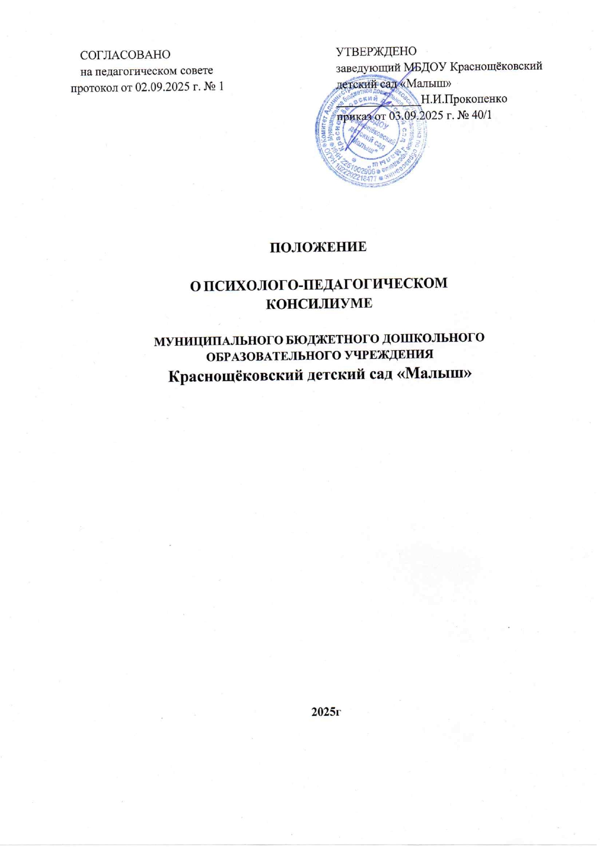

1. Общие положения
1.1 Настоящее положение разработано для муниципального бюджетного дошкольного образовательного учреждения Краснощёковский детский сад «Малыш» (далее – Учреждение) в соответствии с Федеральным законом № 273-ФЗ от 29.12.2012
«Об образовании в Российской Федерации»,Распоряжением Минпросвещения России от 09.09.2019 N Р-93 «Об утверждении примерного Положения о психолого-педагогическом консилиуме образовательной организации», Порядком организации и осуществления образовательной деятельности по основным общеобразовательным программам – образовательным программам дошкольного образования, утвержденного приказом Министерства образования и науки Российской Федерации от 31.07.2020 г. № 373, Уставом Учреждения, Порядком приема на обучение по образовательным программам дошкольного образования муниципального бюджетного дошкольного образовательного учреждения Краснощёковский детский сад «Малыш».
  - Психолого-педагогический консилиум (далее - ППк) является одной из форм взаимодействия руководящих и педагогических работников организации, осуществляющей образовательную деятельность (далее - Организации), с целью создания оптимальных условий обучения, развития, социализации и адаптации воспитанников посредством психолого- педагогического сопровождения.
  - Изменения и дополнения в настоящее положение вносятся заведующим Учреждением.
  - Срок данного положения не ограничен. Данное положение действует до принятия нового.

Задачи ППк
  - Выявление трудностей в освоении образовательных программ, особенностей в развитии, социальной адаптации и поведении воспитанников для последующего принятия решений об организации психолого- педагогического сопровождения;
  - Разработка рекомендаций по организации психолого- педагогического сопровождения воспитанников;
  - Консультирование участников образовательных отношений по вопросам актуального психофизического состояния и возможностей воспитанников, состояния здоровья дошкольников; содержания и оказания им лечебно-профилактического сопровождения, психолого-педагогической помощи, создания специальных условий получения образования;
  - Контроль за выполнением рекомендаций ППк, ПМПК, ИПРА ребенка-инвалида.

Организация деятельности ППк

  - ППк создается на базе Учреждения приказом руководителя Учреждения с утверждением состава ППк.
  - В ППк ведется документация согласно приложению 1 данного положения.
Архив документации ППк хранится в учреждении в течение 5 лет.
  - Общее руководство деятельностью ППк возлагается на заведующего Учреждением.
  - Состав ППк: председатель ППк – старший воспитатель, педагог- психолог, воспитатель. Из числа членов ППк выбирается секретарь ППк. На заседании ППк могут присутствовать в качестве приглашенных воспитатели, медицинские работники, родители (законные представители).
  - Заседания ППк проводятся под руководством председателя ППк или лица, исполняющего его обязанности.
  - Ход заседания фиксируется в протоколе.
Протокол ППк оформляется не позднее пяти рабочих дней после проведения заседания и подписывается председателем ППк и секретарем ППк. Нумерация протоколов начинается с начала учебного года.
  - Коллегиальное решение ППк, содержащее обобщенную характеристику воспитанника и рекомендации по организации психолого- педагогического сопровождения, фиксируются в заключении (приложение 3). Заключение подписывается всеми членами ППк в день проведения заседания и содержит коллегиальный вывод с соответствующими рекомендациями, которые являются основанием для реализации психолого- педагогического сопровождения обследованного воспитанника.
Коллегиальное заключение ППк доводится до сведения родителей
(законных представителей) в день проведения заседания.
В случае несогласия родителей (законных представителей) воспитанника с коллегиальным заключением ППк они выражают свое мнение в письменной форме в соответствующем разделе заключения ППк, а образовательный процесс осуществляется по ранее определенному образовательному маршруту в соответствии с соответствующим федеральным государственным образовательным стандартом.
Коллегиальное заключение ППк доводится до сведения педагогических работников, работающих с обследованным воспитанником, и специалистов, участвующих в его психолого-педагогическом сопровождении, не позднее трех рабочих дней после проведения заседания.
  - При направлении воспитанника на психолого-медико- педагогическую комиссию (далее - ПМПК) оформляется представление ППк на воспитанника (приложение 4).
Представление ППк на воспитанника для предоставления на ПМПК выдается родителям (законным представителям) под личную подпись.

Режим деятельности ППк

  - Периодичность проведения заседаний ППк определяется запросом Учреждения на обследование и организацию комплексного сопровождения воспитанников и отражается в плане-графике проведения заседаний.
  - Заседания ППк подразделяются на плановые и внеплановые.
  - Плановые заседания ППк проводятся в соответствии с планом- графиком проведения, но не реже одного раза в полугодие, для оценки динамики обучения и коррекции для внесения (при необходимости) изменений и дополнений в рекомендации по организации психолого- педагогического и лечебно-профилактического сопровождения обучающихся.
  - Внеплановые заседания ППк проводятся при зачислении нового воспитанника, нуждающегося в психолого-педагогическом сопровождении; при отрицательной (положительной) динамике обучения и развития воспитанника; при возникновении новых обстоятельств, влияющих на обучение и развитие воспитанника в соответствии с запросами родителей (законных представителей) воспитанника, педагогических и руководящих работников Учреждения; с целью решения конфликтных ситуаций и других случаях.
  - При проведении ППк учитываются результаты освоения содержания образовательной программы, комплексного обследования специалистами ППк, степень социализации и адаптации воспитанника.
На основании полученных данных разрабатываются рекомендации для участников образовательных отношений по организации психолого- педагогического сопровождения воспитанника.
  - Деятельность специалистов ППк осуществляется бесплатно.
  - Специалисты, включенные в состав ППк, выполняют работу в рамках основного рабочего времени, составляя индивидуальный план работы в соответствии с планом заседаний ППк, а также запросами участников образовательных отношений на обследование и организацию комплексного сопровождения воспитанников.
Специалистам ППк за увеличение объема работ устанавливается доплата, размер которой определяется Учреждением самостоятельно.

Проведение обследования

  - Процедура и продолжительность обследования ППк определяются исходя из задач обследования, а также возрастных, психофизических и иных индивидуальных особенностей обследуемого воспитанника.
  - Обследование воспитанника специалистами ППк осуществляется по инициативе родителей (законных представителей) или сотрудников Учреждения с письменного согласия родителей (законных представителей) (приложение 5).
  - Секретарь ППк по согласованию с председателем ППк заблаговременно информирует членов ППк о предстоящем заседании ППк, организует подготовку и проведение заседания ППк.
  - На период подготовки к ППк и последующей реализации рекомендаций воспитаннику назначается ведущий специалист: учитель- логопед. Ведущий специалист представляет воспитанника на ППк и
выходит с инициативой повторных обсуждений на ППк (при необходимости).
  - По данным обследования каждым специалистом составляется заключение и разрабатываются рекомендации.
На заседании ППк обсуждаются результаты обследования ребенка каждым специалистом, составляется коллегиальное заключение ППк.
  - Родители (законные представители) имеют право принимать участие в обсуждении результатов освоения содержания образовательной программы, комплексного обследования специалистами ППк, степени социализации и адаптации воспитанника.

Содержание рекомендаций ППк по организации психолого-педагогического сопровождения воспитанников
  - Рекомендации ППк по организации психолого-педагогического сопровождения воспитанника с ограниченными возможностями здоровья конкретизируют, дополняют рекомендации ПМПК и могут включать в том числе:
- разработку адаптированной образовательной программы дошкольного образования;
- разработку индивидуального учебного плана воспитанника;
- разработку индивидуального образовательного маршрута;
- адаптацию образовательных и диагностических материалов;
- предоставление услуг тьютора, ассистента (помощника), оказывающего воспитаннику необходимую техническую помощь, на период адаптации воспитанника в Учреждении или на постоянной основе;
- другие условия психолого-педагогического сопровождения в рамках компетенции Учреждения.
  - Рекомендации ППк по организации психолого-педагогического сопровождения воспитанника на основании медицинского заключения могут включать условия обучения, воспитания и развития, требующие организации обучения по индивидуальному учебному плану, расписанию, медицинского сопровождения, в том числе:
- дополнительный выходной день;
- сокращенный день пребывания ребенка в ДОО;
- организация дополнительной двигательной нагрузки в течение дня /
снижение двигательной нагрузки;
- предоставление дополнительных перерывов для приема пищи, лекарств;
- другие условия психолого-педагогического сопровождения в рамках компетенции Учреждения.
  - Рекомендации ППк по организации психолого-педагогического сопровождения воспитанника, испытывающего трудности в освоении адаптированной образовательной программы, развитии и социальной адаптации могут включать в том числе:
- проведение групповых и (или) индивидуальных коррекционно- развивающих занятий с воспитанником;
- разработку индивидуального учебного плана воспитанника;
- разработку индивидуального образовательного маршрута;
- адаптацию образовательных и диагностических материалов;
- другие условия психолого-педагогического сопровождения в рамках компетенции Учреждения.
  - Рекомендации по организации психолого-педагогического сопровождения воспитанников реализуются на основании письменного согласия родителей (законных представителей).

Ответственность ППк

7.1. ППк несет ответственность:
- за выполнение, выполнение не в полном объеме или невыполнение закрепленных за ним задач и функций;
- принимаемые решения;
- сохранение тайны информации о состоянии физического и психического здоровья воспитанника, о принятом решении ППк.

Приложение 1
к Положению о психолого-педагогическом
консилиуме ДОО
Документация ППк

ППк;
- Приказ о создании ППк с утвержденным составом специалистов

- Положение о ППк;
- План-график проведения плановых заседаний ППк на учебный год;
- Журнал учета заседаний ППк и воспитанников, прошедших ППк по

форме:

N  п/п | Дата | Тематика заседания | Вид консилиума  (плановый/внеплановый)
- Журнал регистрации коллегиальных заключений психолого- педагогического консилиума по форме:

N  п/п | ФИО  воспитанника, группа | Дата  рождения | Инициатор обращения | Повод  обращения в ППк | Коллегиальное заключение | Результат обращения
- Протоколы заседания ППк;
- Карта развития воспитанника, получающего психолого- педагогическое сопровождение.
Содержание карты развития:
- результаты комплексного обследования,
- характеристика или педагогическое представление на воспитанника,
- коллегиальное заключение консилиума,
- копии направлений на ПМПК,
- согласие родителей (законных представителей) на обследование и психолого-педагогическое сопровождение ребенка,
- данные об обучении ребенка в группе,
- данные по коррекционной-развивающей работе, проводимой специалистами психолого-педагогического сопровождения.
Карта развития хранится у председателя консилиума и выдается заведующему Учреждения, педагогам и специалистам, работающим с воспитанником.

- Журнал направлений обучающихся на ПМПК по форме:

N  п/п | ФИО  воспитанника, группа | Дата рождения | Цель направления | Причина  направления | Отметка о получении  направления родителями
Получено: далее перечень документов, переданных родителям (законным представителям)
Я, ФИО родителя (законного представителя) пакет документов получил(а).
" " 20 г. Подпись:
Расшифровка:

Приложение 2
к Положению о психолого-педагогическом
консилиуме ДОУ

Протокол заседания психолого-педагогического консилиума
МБДОУ Краснощёковский детский сад «Малыш»
№ от " " 20 г.

Присутствовали:
И.О.Фамилия (должность в ДОУ, роль в ППк), И.О.Фамилия (мать/отец ФИО обучающегося).
Повестка дня:
- ...
- ...

Ход заседания ППк:
- ...
- ...

Решение ППк:
- ...
- ...

Приложения: (характеристики, представления на воспитанника, результаты, продуктивной деятельности воспитанника, и другие необходимые материалы):
- ...
- ...

Председатель ППк И.О.Фамилия

Секретарь ППк: И.О.Фамилия

Другие присутствующие на заседании (родители (законные представители) и др. лица при наличии):
И.О.Фамилия
И.О.Фамилия

Приложение 3
к Положению о психолого-педагогическом
консилиуме ДОУ

Коллегиальное заключение психолого-педагогического консилиума

МБДОУ Краснощёковский детский сад «Малыш»
Дата " " 20 года Общие сведения
ФИО воспитанника:
Дата рождения воспитанника: Группа: Образовательная программа:
Причина направления на ППк:

Коллегиальное заключение ППк

Указываются выводы об имеющихся у ребенка трудностях (без указания диагноза) в развитии, обучении, адаптации (исходя из актуального запроса) и о мерах, необходимых для разрешения этих трудностей, включая определение видов, сроков оказания психолого-медико-педагогической помощи.

Рекомендации педагогам:

Рекомендации родителям:

Приложение: (планы коррекционно-развивающей работы, индивидуальный образовательный маршрут и другие необходимые материалы):

Председатель ППк И.О.Фамилия

Члены ППк:
И.О.Фамилия
И.О.Фамилия

С решением ознакомлен(а)
/
(подпись и ФИО (полностью) родителя (законного представителя)

С решением согласен (на)
/
(подпись и ФИО (полностью) родителя (законного представителя)

С решением согласен(на) частично, не согласен(на) с пунктами:

/
(подпись и ФИО (полностью) родителя (законного представителя)

Приложение 4
к Положению о психолого-педагогическом
консилиуме ДОУ

Представление психолого-педагогического консилиума на воспитанника для предоставления на ПМПК

(ФИО, дата рождения, группа)

Общие сведения:
- дата поступления в образовательную организацию;
- программа обучения (полное наименование);
- форма организации образования:
  - в группе
группа: комбинированной направленности, компенсирующей направленности, общеразвивающая, присмотра и ухода, кратковременного пребывания, Лекотека и др.);
  - на дому;
  - в форме семейного образования;
  - сетевая форма реализации образовательных программ;
  - с применением дистанционных технологий;
- факты, способные повлиять на поведение и успеваемость ребенка (в образовательной организации): переход из одной образовательной организации в другую образовательную организацию (причины), перевод в состав другой группы, замена воспитателя (однократная, повторная), межличностные конфликты в среде сверстников; конфликт семьи с образовательной организацией, обучение на основе индивидуального учебного плана, индивидуального образовательного маршрута, повторное обучение, наличие частых, хронических заболеваний или пропусков занятий и др.;
- состав семьи (перечислить, с кем проживает ребенок - родственные отношения и количество детей/взрослых);
- трудности, переживаемые в семье (материальные, хроническая психотравматизация, особо отмечается наличие жестокого отношения к ребенку, факт проживания совместно с ребенком родственников с асоциальным или антисоциальным поведением, психическими расстройствами - в том числе братья/сестры с нарушениями развития, а также переезд в другие социокультурные условия менее чем 3 года назад, плохое владение русским языком одного или нескольких членов семьи, низкий уровень образования членов семьи, больше всего занимающихся ребенком).
Информация об условиях и результатах образования ребенка в образовательной организации:
- Краткая характеристика познавательного, речевого, двигательного, коммуникативно-личностного развития ребенка на момент поступления в образовательную организацию: качественно в соотношении с возрастными

нормами развития (значительно отставало, отставало, неравномерно отставало, частично опережало).
- Краткая характеристика познавательного, речевого, двигательного, коммуникативно-личностного развития ребенка на момент подготовки характеристики: качественно в соотношении с возрастными нормами развития (значительно отстает, отстает, неравномерно отстает, частично опережает).
- Динамика (показатели) познавательного, речевого, двигательного, коммуникативно-личностного развития (по каждой из перечисленных линий): крайне незначительная, незначительная, неравномерная, достаточная.
- Динамика (показатели) деятельности (практической, игровой, продуктивной) за период нахождения в образовательной организации.
- Динамика освоения программного материала:
  - программа, по которой обучается ребенок (название АОП ДО);
  - достижение целевых ориентиров (в соответствии с годом обучения) (фактически отсутствует, крайне незначительна, невысокая, неравномерная).
- Особенности, влияющие на результативность обучения: мотивация к обучению (фактически не проявляется, недостаточная, нестабильная), сензитивность в отношениях с педагогами в образовательной деятельности (на критику обижается, дает аффективную вспышку протеста, прекращает деятельность, фактически не реагирует, другое), качество деятельности при этом (ухудшается, остается без изменений, снижается), эмоциональная напряженность при необходимости публичного ответа и пр. (высокая, неравномерная, нестабильная, не выявляется), истощаемость (высокая, с очевидным снижением качества деятельности и пр., умеренная, незначительная) и др.
- Отношение семьи к трудностям ребенка (от игнорирования до готовности к сотрудничеству), наличие других родственников или близких людей, пытающихся оказать поддержку, факты дополнительных (оплачиваемых родителями) занятий с ребенком (занятия с учителем- дефектологом, психологом, др. специалистами).
- Получаемая коррекционно-развивающая, психолого-педагогическая помощь (конкретизировать); (занятия с дефектологом, психологом, др. специалистом, обозначить когда начались/закончились занятия), регулярность посещения этих занятий, выполнение заданий этих специалистов.
- Информация о проведении индивидуальной профилактической работы (конкретизировать).
- Общий вывод о необходимости уточнения, изменения, подтверждения образовательного маршрута, создания условий для коррекции нарушений развития и социальной адаптации и/или условий проведения индивидуальной профилактической работы.
« » 20 г.
Подпись председателя ППк. Печать образовательной организации.

Дополнительно:
- Для обучающегося по АОП - указать коррекционно-развивающие курсы, динамику в коррекции нарушений;
- Представление заверяется личной подписью руководителя образовательной организации (уполномоченного лица), печатью образовательной организации;
- Представление может быть дополнено исходя из индивидуальных особенностей воспитанника.

Приложение 5
к Положению о психолого-педагогическом
консилиуме ДОУ

Согласие родителей (законных представителей) воспитанников на проведение психолого-педагогического обследования специалистами ППк

Я,
ФИО родителя (законного представителя) обучающегося

(номер, серия паспорта, когда и кем выдан)
являясь родителем (законным представителем)
(нужное подчеркнуть)

(ФИО, группа, которую посещает воспитанник, дата (дд.мм.гг.) рождения)
Выражаю согласие на проведение психолого-педагогического обследования. " " 20 г. / /
(подпись) (расшифровка подписи)

